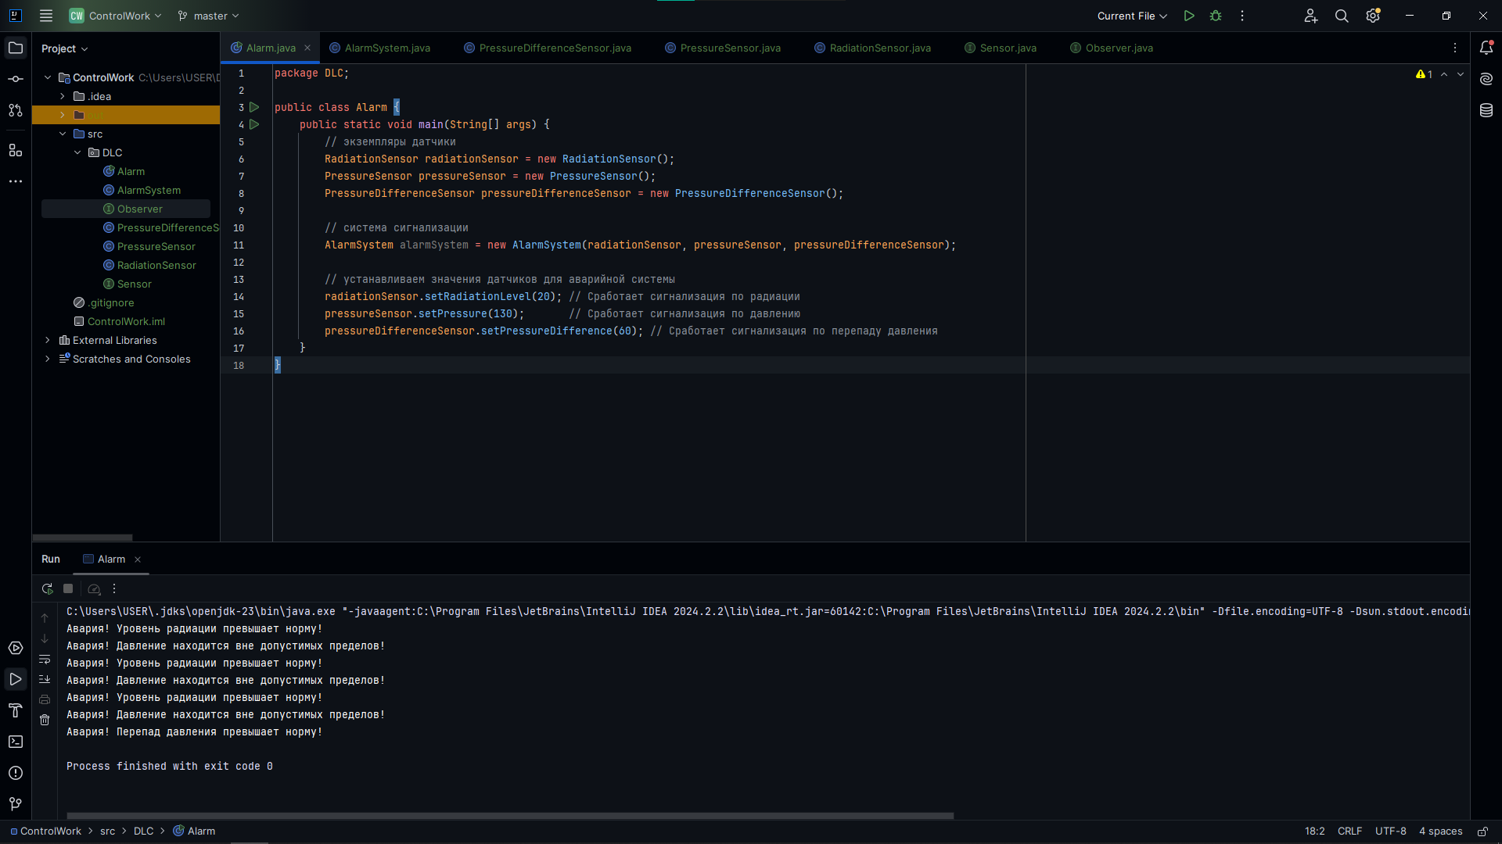



Использовал паттерн Observer, потому что паттерн Observer (Наблюдатель) определяет зависимость "один ко многим", при которой объекты (наблюдатели) автоматически оповещаются и обновляются при изменении состояния другого объекта (субъекта).